作者：夏志丽,李军滔
模块名：市场信息管理
导航下拉名_1:市场信息管理
导航名_1:市场信息记录
功能名字_1:列表 功能类型:网格 (有网格/树形/编辑可选)
字段名称_1:序号
字段名称_1:市场信息编号
字段名称_2:信息收集日期
字段名称_3:业务类型
字段名称_4:业务方向
字段名称_5:专业(可能有多个,前端需要根据专业的个数对前面的字段进行合并)
字段名称_6:合作方式
字段名称_7:项目类型
字段名称_8:需求
字段名称_9:合同金额
字段名称_10:项目名称
字段名称_11:地区
字段名称_12:地区框架
字段名称_13:参加竞标单位
字段名称_14:信息来源
字段名称_15:合作项目区域分布
字段名称_16:以前合作过的公司
字段名称_17:现业务有关联公司
字段名称_18:未来发展方向
字段名称_19:信息收集人
字段名称_20:总金额
字段名称_21:工作量/规模数量
字段名称_22:人员数量
字段名称_23:配置要求
字段名称_24:设备费用
字段名称_25:车辆费用
字段名称_26:服务费用
字段名称_27:配置费用
字段名称_28:资质要求
字段名称_29:发起时间
字段名称_30:时效开始时间
字段名称_31:时效结束时间
字段名称_32:结束时间
字段名称_33:付款形式
字段名称_34:发票类型
字段名称_35:回款时间
字段名称_36:回款方式
字段名称_37:汇款内容
字段名称_38:是否为有效信息
字段名称_39:是否进行初步分析
字段名称_40:内部项目名称
字段名称_41:客户信息编号
字段名称_42:客户姓名
字段名称_43:组织机构名称
字段名称_44:竞争对手名称(可能有多个,前端需要根据竞争对手名称的个数对前面的字段进行合并)
字段名称_45:客户/竞争对手信息填写人(可能有多个,前端需要根据客户/竞争对手信息填写人的个数对前面的字段进行合并)
字段名称_46:是否转换商机
字段名称_47:是否转换为市场招待
字段名称_48:是否转换为商业洽谈
字段名称_49:预估转正金额
字段名称_50:预估市场亏损金额
字段名称_51:备注

功能名字_2:添加 功能类型:编辑 (有网格/树形/编辑可选)
字段名称_1:市场信息编号 字段类型:文本框 必填(填了市场信息编号之后发请求调接口,获取后面的字段值)
字段名称_2:信息收集日期 字段类型:时间框(年月日) 必填
字段名称_3:业务类型 字段类型:下拉框 必填 可编辑
字段名称_4:业务方向 字段类型:下拉框 必填 可编辑
字段名称_5:专业 字段类型:文本框 非必填(可能有多个,可添加文本框)
字段名称_6:合作方式 字段类型:下拉框 非必填(人员租赁/分包合作)
字段名称_7:项目类型 字段类型:下拉框 非必填(工程/租赁)
字段名称_8:需求 字段类型:文本框 非必填
字段名称_9:合同金额 字段类型:数字框 非必填
字段名称_10:项目名称 字段类型:文本框 非必填
字段名称_11:地区 字段类型:文本框 必填
字段名称_12:地区框架 字段类型:文本框 非必填
字段名称_13:参加竞标单位 字段类型:文本框 非必填
字段名称_14:信息来源 字段类型:下拉框(商务洽谈/市场招待/介绍/招投标) 必填
字段名称_15:合作项目区域分布 字段类型:文本框 非必填
字段名称_16:以前合作过的公司 字段类型:文本框 非必填
字段名称_17:现业务有关联公司 字段类型:文本框 非必填
字段名称_18:未来发展方向 字段类型:文本框 非必填
字段名称_19:信息收集人 字段类型:下拉框 非必填(前端进行模糊搜索,智能填充)
字段名称_20:总金额 字段类型:数字框 非必填
字段名称_21:工作量/规模数量 字段类型:文本框 非必填
字段名称_22:人员数量 字段类型:数字框 非必填
字段名称_23:配置要求 字段类型:文本框 非必填
字段名称_24:设备费用 字段类型:数字框 非必填
字段名称_25:车辆费用 字段类型:数字框 非必填
字段名称_26:服务费用 字段类型:数字框 非必填
字段名称_27:配置费用 字段类型:数字框 非必填
字段名称_28:资质要求 字段类型:数字框 必填
字段名称_29:发起时间 字段类型:时间框(年月日) 非必填
字段名称_30:时效开始时间 字段类型:时间框(年月日) 非必填
字段名称_31:时效结束时间 字段类型:时间框(年月日) 非必填
字段名称_32:结束时间 字段类型:时间框(年月日) 非必填
字段名称_33:付款形式 字段类型:文本框 非必填
字段名称_34:发票类型 字段类型:文本框 非必填
字段名称_35:回款时间 字段类型:时间框(年月日) 非必填
字段名称_36:回款方式 字段类型:文本框 非必填
字段名称_37:汇款内容 字段类型:文本框 非必填
字段名称_38:内部项目名称 字段类型:文本框 非必填
字段名称_39:客户姓名 字段类型:下拉框 必填(前端进行模糊搜索,智能填充,如果是选择的,那么将选中的客户名称对应的客户信息编号回显到下方的客户信息编号字段中,如果是手填那就自己填写)
字段名称_40:客户信息编号 字段类型:文本框 必填
字段名称_41:组织机构名称 字段类型:文本框 非必填
字段名称_42:竞争对手名称 字段类型:下拉框(多选)必填
字段名称_43:客户/竞争对手信息填写人 字段类型:文本框 必填(前端传客户姓名和竞争对手名称获取客户竞争对手信息填写人,如果没有就手填) (可能有多个,可添加文本框)
字段名称_44:预估转正金额 字段类型:数字框 必填
字段名称_45:预估市场亏损金额 字段类型:数字框 必填
字段名称_46:备注 字段类型:文本框 非必填

功能名字_3:编辑 功能类型:编辑 (有网格/树形/编辑可选)

字段名称_1:市场信息编号 字段类型:文本框 必填
字段名称_2:信息收集日期 字段类型:时间框(年月日) 必填
字段名称_3:业务类型 字段类型:下拉框 必填 可编辑
字段名称_4:业务方向 字段类型:下拉框 必填 可编辑
字段名称_5:专业 字段类型:文本框 非必填(可能有多个,可添加文本框,回显时根据逗号隔开的专业前端需要把专业用文本框一个一个的展示在页面上)
字段名称_6:合作方式 字段类型:下拉框 非必填(人员租赁/分包合作)
字段名称_7:项目类型 字段类型:下拉框 非必填(工程/租赁)
字段名称_8:需求 字段类型:文本框 非必填
字段名称_9:合同金额 字段类型:数字框 非必填
字段名称_10:项目名称 字段类型:文本框 非必填
字段名称_11:地区 字段类型:文本框 必填
字段名称_12:地区框架 字段类型:文本框 非必填
字段名称_13:参加竞标单位 字段类型:文本框 非必填
字段名称_14:信息来源 字段类型:下拉框(商务洽谈/市场招待/介绍/招投标) 必填
字段名称_15:合作项目区域分布 字段类型:文本框 非必填
字段名称_16:以前合作过的公司 字段类型:文本框 非必填
字段名称_17:现业务有关联公司 字段类型:文本框 非必填
字段名称_18:未来发展方向 字段类型:文本框 非必填
字段名称_19:信息收集人 字段类型:下拉框 非必填(前端进行模糊搜索,智能填充)
字段名称_20:总金额 字段类型:数字框 非必填
字段名称_21:工作量/规模数量 字段类型:文本框 非必填
字段名称_22:人员数量 字段类型:数字框 非必填
字段名称_23:配置要求 字段类型:文本框 非必填
字段名称_24:设备费用 字段类型:数字框 非必填
字段名称_25:车辆费用 字段类型:数字框 非必填
字段名称_26:服务费用 字段类型:数字框 非必填
字段名称_27:配置费用 字段类型:数字框 非必填
字段名称_28:资质要求 字段类型:数字框 必填
字段名称_29:发起时间 字段类型:时间框(年月日) 非必填
字段名称_30:时效开始时间 字段类型:时间框(年月日) 非必填
字段名称_31:时效结束时间 字段类型:时间框(年月日) 非必填
字段名称_32:结束时间 字段类型:时间框(年月日) 非必填
字段名称_33:付款形式 字段类型:文本框 非必填
字段名称_34:发票类型 字段类型:文本框 非必填
字段名称_35:回款时间 字段类型:时间框(年月日) 非必填
字段名称_36:回款方式 字段类型:文本框 非必填
字段名称_37:汇款内容 字段类型:文本框 非必填
字段名称_38:内部项目名称 字段类型:文本框 非必填
字段名称_39:客户姓名 字段类型:下拉框 必填(前端进行模糊搜索,智能填充,如果是选择的,那么将选中的客户名称对应的客户信息编号回显到下方的客户信息编号字段中,如果是手填那就自己填写)
字段名称_40:客户信息编号 字段类型:文本框 必填
字段名称_41:组织机构名称 字段类型:文本框 非必填
字段名称_42:竞争对手名称 字段类型:下拉框(多选)必填(可能有多个)
字段名称_43:客户/竞争对手信息填写人 字段类型:文本框 必填(前端传客户姓名和竞争对手名称获取客户竞争对手信息填写人,回显时根据逗号隔开的客户竞争对手信息填写人前端需要把客户竞争对手信息填写人用文本框一个一个的展示在页面上) (可能有多个,可添加文本框)
字段名称_44:预估转正金额 字段类型:数字框 必填
字段名称_45:预估市场亏损金额 字段类型:数字框 必填
字段名称_46:备注 字段类型:文本框 非必填

功能名字_4:删除 功能类型:删除

导航名_2:市场信息初步分析
功能名字_1:列表 功能类型:有网格
字段名称_1:序号
字段名称_1:市场信息编号
字段名称_2:信息收集日期
字段名称_3:业务类型
字段名称_4:业务方向
字段名称_5:专业(可能有多个,前端需要根据专业的个数对前面的字段进行合并)
字段名称_6:合作方式
字段名称_7:项目类型
字段名称_8:需求
字段名称_9:合同金额
字段名称_10:项目名称
字段名称_11:地区
字段名称_12:地区框架
字段名称_13:参加竞标单位
字段名称_14:信息来源
字段名称_15:信息收集人
字段名称_16:人员数量
字段名称_17:配置要求
字段名称_18:设备费用
字段名称_19:车辆费用
字段名称_20:服务费用
字段名称_21:配置费用
字段名称_22:资质要求
字段名称_23:发起时间
字段名称_24:时效开始时间
字段名称_25:时效结束时间
字段名称_26:结束时间
字段名称_27:付款形式
字段名称_28:发票类型
字段名称_29:回款时间
字段名称_30:回款方式
字段名称_31:汇款内容
字段名称_32:是否为有效信息
字段名称_33:客户信息编号
字段名称_34:客户姓名
字段名称_35:组织机构名称
字段名称_36:竞争对手名称(可能有多个,前端需要根据竞争对手名称 的个数对前面的字段进行合并)
字段名称_37:客户/竞争对手信息填写人(可能有多个,前端需要根据客户/竞争对手信息填写人 的个数对前面的字段进行合并)
字段名称_38:初步分析时间
字段名称_39:是否有资金运营
字段名称_40:技术人员是否能够提供
字段名称_41:合作方是否有合作风险
字段名称_42:风险描述
字段名称_43:是否进行初步分析
字段名称_44:是否转换商机
字段名称_45:是否转换为市场招待
字段名称_46:是否转换为商业洽谈
字段名称_47:备注

功能名字_2:市场信息初步分析 功能类型:编辑
字段名称_1:是否为有效信息 标签类型:下拉框(是/否)必填
字段名称_2:初步分析时间 标签类型:时间框(年月日)必填
字段名称_3:合作方是否有合作风险 标签类型:下拉框(是/否)必填
字段名称_4:风险描述 标签类型:文本框 非必填
字段名称_5:是否进行初步分析 标签类型:下拉框(是/否) 必填
字段名称_6:是否转换商机 标签类型:下拉框(是/否) 必填
字段名称_7:是否转换为市场招待 标签类型:下拉框(是/否) 必填
字段名称_8:是否转换为商业洽谈 标签类型:下拉框(是/否) 必填
字段名称_9:备注 标签类型:文本框 非必填

功能名字_3:预算模块分析 功能类型:编辑
字段名称_1:是否有资金运营 标签类型:下拉框(是/否)必填

功能名字_4:规划模块分析 功能类型:编辑
字段名称_1:技术人员是否能够提供 标签类型:下拉框(是/否)必填

功能名字_5:删除 功能类型:删除

导航名_3:操作日志及转正管理汇总(一下所有功能都展示在一个页面上)
1:操作日志汇总
字段名称_1:人员安排
字段名称_2:类型
字段名称_3:任务类型
字段名称_4:工作内容
字段名称_5:计划任务数量
字段名称_6:计划任务时长
字段名称_7:计划工作量
字段名称_8:备注
字段名称_9:工作内容
字段名称_10:计划任务数量
字段名称_11:实际完成任务数量
字段名称_12:差异任务量
字段名称_13:计划任务时长
字段名称_14:实际任务时长
字段名称_15:差异任务时长
字段名称_16:计划工作量
字段名称_17:实际工作量
字段名称_18:差异工作量
字段名称_19:备注
字段名称_20:人工
字段名称_21:工作计划日期
字段名称_22:工作完成情况日期
2:市场信息日汇总
字段名称_1:日期 时间框 非必填
(业务类型/现有市场信息/招投标数量/市场招待获取的信息数量/介绍数量/商务洽谈获取的市场信息数量/有效信息/无效信息/与商机关联的客户数量/竞争对象数量/已转换商机/预估转正金额/预估市场亏损金额/已初步分析数/转换为市场招待数/转换为商务洽谈数)

(业务类型/地区/现有市场信息/招投标数量/市场招待获取的信息数量/介绍数量/商务洽谈获取的市场信息数量/有效信息/无效信息/与商机关联的客户数量/竞争对象数量/已转换商机/预估转正金额/预估市场亏损金额/已初步分析数/转换为市场招待数/转换为商务洽谈数)(展示结构如下图)
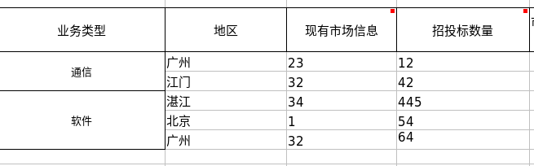

3:市场信息周汇总
字段名称_1:年份 数字框 非必填
字段名称_2:月份 下拉框(1-12) 非必填
字段名称_3:周次 下拉框(1-5) 非必填
(业务类型/现有市场信息/招投标数量/市场招待获取的信息数量/介绍数量/商务洽谈获取的市场信息数量/有效信息/无效信息/与商机关联的客户数量/竞争对象数量/已转换商机/预估转正金额/预估市场亏损金额/已初步分析数/转换为市场招待数/转换为商务洽谈数)

(业务类型/地区/现有市场信息/招投标数量/市场招待获取的信息数量/介绍数量/商务洽谈获取的市场信息数量/有效信息/无效信息/与商机关联的客户数量/竞争对象数量/已转换商机/预估转正金额/预估市场亏损金额/已初步分析数/转换为市场招待数/转换为商务洽谈数)(展示结构如下图)

4:市场信息月汇总
字段名称_1:年份 数字框 非必填
字段名称_2:月份 下拉框(1-12) 非必填
(业务类型/现有市场信息/招投标数量/市场招待获取的信息数量/介绍数量/商务洽谈获取的市场信息数量/有效信息/无效信息/与商机关联的客户数量/竞争对象数量/已转换商机/预估转正金额/预估市场亏损金额/已初步分析数/转换为市场招待数/转换为商务洽谈数)

(业务类型/地区/现有市场信息/招投标数量/市场招待获取的信息数量/介绍数量/商务洽谈获取的市场信息数量/有效信息/无效信息/与商机关联的客户数量/竞争对象数量/已转换商机/预估转正金额/预估市场亏损金额/已初步分析数/转换为市场招待数/转换为商务洽谈数)(展示结构如下图)

5:市场信息季度汇总
字段名称_1:年份 数字框 非必填
字段名称_2:季度 下拉框(1-4) 非必填
(业务类型/现有市场信息/招投标数量/市场招待获取的信息数量/介绍数量/商务洽谈获取的市场信息数量/有效信息/无效信息/与商机关联的客户数量/竞争对象数量/已转换商机/预估转正金额/预估市场亏损金额/已初步分析数/转换为市场招待数/转换为商务洽谈数)

(业务类型/地区/现有市场信息/招投标数量/市场招待获取的信息数量/介绍数量/商务洽谈获取的市场信息数量/有效信息/无效信息/与商机关联的客户数量/竞争对象数量/已转换商机/预估转正金额/预估市场亏损金额/已初步分析数/转换为市场招待数/转换为商务洽谈数)(展示结构如下图)

6:市场信息年度汇总
字段名称_1:年份 数字框 非必填
(业务类型/现有市场信息/招投标数量/市场招待获取的信息数量/介绍数量/商务洽谈获取的市场信息数量/有效信息/无效信息/与商机关联的客户数量/竞争对象数量/已转换商机/预估转正金额/预估市场亏损金额/已初步分析数/转换为市场招待数/转换为商务洽谈数)

(业务类型/地区/现有市场信息/招投标数量/市场招待获取的信息数量/介绍数量/商务洽谈获取的市场信息数量/有效信息/无效信息/与商机关联的客户数量/竞争对象数量/已转换商机/预估转正金额/预估市场亏损金额/已初步分析数/转换为市场招待数/转换为商务洽谈数)(展示结构如下图)

7:市场信息累计汇总
字段名称_1:截止日期 时间框 非必填
(业务类型/现有市场信息/招投标数量/市场招待获取的信息数量/介绍数量/商务洽谈获取的市场信息数量/有效信息/无效信息/与商机关联的客户数量/竞争对象数量/已转换商机/预估转正金额/预估市场亏损金额/已初步分析数/转换为市场招待数/转换为商务洽谈数)

(业务类型/地区/现有市场信息/招投标数量/市场招待获取的信息数量/介绍数量/商务洽谈获取的市场信息数量/有效信息/无效信息/与商机关联的客户数量/竞争对象数量/已转换商机/预估转正金额/预估市场亏损金额/已初步分析数/转换为市场招待数/转换为商务洽谈数)(展示结构如下图)

导航名_8:图形展示数据

1.字段名称_1:日期 字段类型:时间框(年月日)

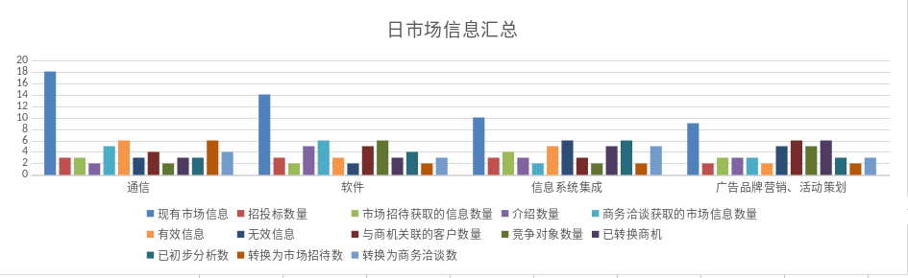

2.字段名称_1:年份 数字框 非必填
字段名称_2:月份 下拉框(1-12) 非必填
字段名称_3:周次 下拉框(1-5) 非必填

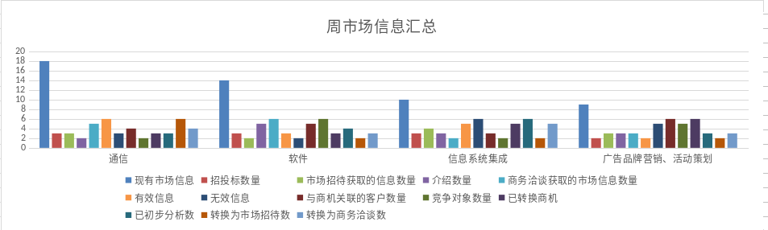

3.字段名称_1:年份 数字框 非必填
字段名称_2:月份 下拉框(1-12) 非必填

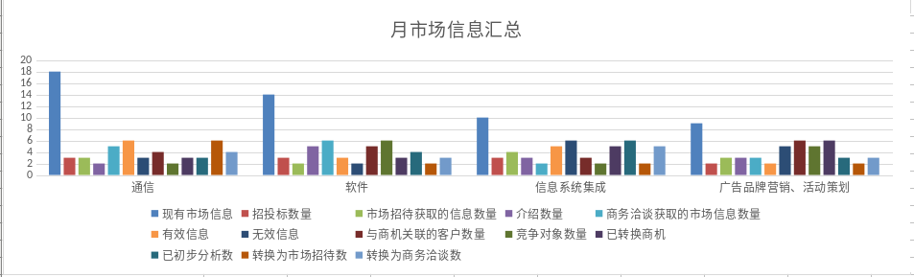
5:字段名称_1:年份 数字框 非必填
字段名称_2:季度 下拉框(1-4) 非必填
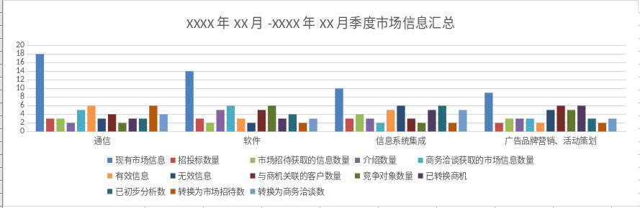

6:字段名称_1:年份 数字框 非必填
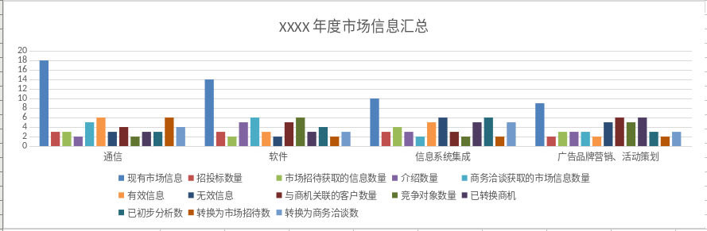

4.字段名称_1:截止日期 时间框 非必填

